

MATERIAŁY PRASOWE

Najprzyjemniejszy festiwal filmowy tego lata.
Karolina Pasternak, „Przekrój”

Sielski Kazimierz łatwo mógł sprowadzić festiwal DWA BRZEGI na manowce wakacyjnej, imprezowej konfekcji. Na szczęście tak sie nie stało i największa w tym zasługa Grażyny Torbickiej, która postawiła na wybitne kino i wymagających gości, a w nagrodę dostała świetną, chłonną publiczność."
Danuta Majka, „Gazeta Wyborcza”

Retrospektywa Carla Theodora Dreyera rewelacją festiwalu Dwa Brzegi w Kazimierzu i Janowcu.
Tadeusz Sobolewski, „Gazeta Wyborcza”

Kazimierz stał się obowiązkowym przystankiem na wakacyjnej trasie kinomanów podróżujących po letnich festiwalach. (…) Święto filmowej różnorodności
Wojciech Kałużyński, „Dziennik”

Dwa Brzegi trudno porównać do jakiegokolwiek innego festiwalu filmowego w Polsce.
Łukasz Muszyński, FilmWeb

Grażyna Torbicka, robiąc w Kazimierzu ryzykowny przegląd filmów Dreyera, również podjęła poważne ryzyko. Jej festiwal Dwa Brzegi ewoluuje w bardzo ciekawym kierunku, z czego należy się tylko cieszyć.
Krzysztof Siwczyk, „Polityka”

Nie tylko filmy są mocną stroną tej imprezy. Równie interesujące były "Lekcje kina" - spowiedź twórcy filmowego - tytuł można potraktować dosłownie!
Emilia Chmielińska, Interia.pl

Szanowni Państwo,

Już po raz piąty mam przyjemność zaprosić wszystkich entuzjastów dobrego kina na Festiwal Filmu i Sztuki DWA BRZEGI do Kazimierza Dolnego i Janowca nad Wisłą. Tak jak poprzednie edycje, tak i ta proponuje program całkowicie autorski, który tworzymy, wierząc, że życie ze sztuką i kulturą czyni nas piękniejszymi.
Poprzednie edycje festiwalu z roku na rok potwierdzały, że na DWA BRZEGI przyjeżdża publiczność ciekawa świata i ludzi, która lubi być zaskakiwana. Nie jesteśmy dużym festiwalem w sensie liczby projekcji, ale gwarantujemy satysfakcję, płynącą z obcowania ze sztuką, z twórcami i mistrzami kina – satysfakcję, która płynie z nieśpiesznych rozmów i licznych spotkań. SLOW FILMMOOD to coś, czego nam na co dzień bardzo brakuje! Stałe, sprawdzone sekcje: „Świat pod namiotem”, „Muzyka moja miłość”, „Na krótką metę”, „Wielkie kino na Małym Rynku” - a w nich filmy wybrane na światowych festiwalach, fabuły i dokumenty, często po raz pierwszy prezentowane w Polsce.
Nowe w tym roku będzie spojrzenie pod hasłem Viaggio in Italia i retrospektywy Roberto Rosseliniego, Liliany Cavani, a w sekcji Literatura i Ekran pokażemy filmy na podstawie książek sycylijskiego pisarza Leonardo Sciascia.
I jeszcze jeden nowy, ciekawy , mało u nas znany nurt - „mockumentaries", czyli filmy, które posługują się formą dokumentalną do opowiedzenia historii nie zawsze prawdziwych... Wśród nich także filmy z tak zwanego nurtu "found footage".
Muzyczne otwarcie to koncert DANIELA MELINGO, który po raz pierwszy zagości w Polsce. Kultowy artysta z Argentyny wraz z zespołem zagra utwory ze swoich dwóch ostatnich płyt: Santa Milonga i Maldito Tango.

Zapraszam na MAŁY WIELKI FESTIWAL do Kazimierza i Janowca, od 30 lipca do 7 sierpnia.
Grażyna Torbicka – Dyrektor Artystyczna Festiwalu DWA BRZEGI 2011

Festiwal Filmu i Sztuki DWA BRZEGI 2011
- Viaggio In Italia!
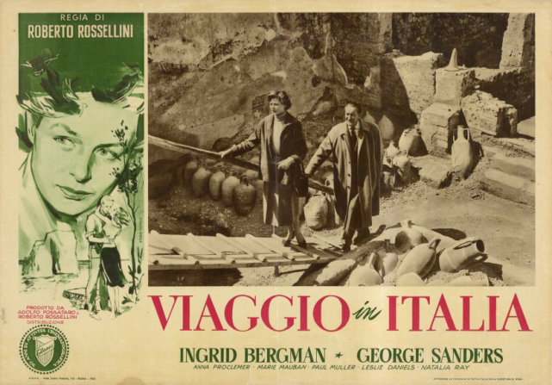
W ramach piątej edycji Festiwalu Filmu i Sztuki Dwa Brzegi zapraszamy Państwa na podróż śladami włoskich twórców. Od 30 sierpnia do 7 lipca towarzyszy nam hasło „Viaggio In Italia”. „Podróż do Włoch” to tytuł filmu – ROBERTO ROSSELLINIEGO – głównego twórcy włoskiego neorealizmu. Reżyser w pełni niekonwencjonalny, eksperymentował z nowymi formami i technikami. Jego filmy stały się inspiracją dla kolejnych pokoleń twórców europejskich. Andre Bazin, Francois Truffaut, Jean Luc Godard uznali go za ojca chrzestnego „Nouvelle Vague”. Scorsesee zainspirowany filmem „Viaggio In Italia” nakręcił „ Il Mio Viaggio In Italia”, bracia Taviani pod wpływem filmy „Paisa” zaczęli realizować dokumenty. Jean-Marie Maurice Schérer, oglądając „Stromboli, ziemia Boga” Rosseliniego przyjął pseudonim Eric Rohmer i z filozofii „nawrócił się” na kino.

- KONCERT OTWARCIA - Daniel Melingo
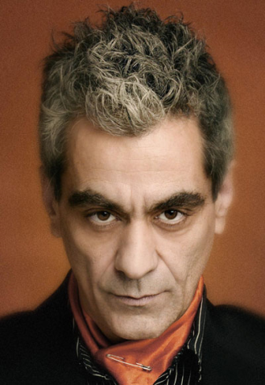
Argentyński artysta wystąpi w Polsce po raz pierwszy. Zagra utwory ze swoich dwóch ostatnich płyt: „Santa Milonga” i „Maldito Tango”. Jest postrzegany jako latynoamerykański Tom Waits.

W tym roku w programie Festiwalu znajdą się m.in.:

- Retrospektywa Roberto Rosseliniego - mistrz włoskiego neorealizmu.

- Retrospektywa Liliany Cavani - reżyserka i scenarzystka, która w sposób rewolucyjny podjęła w swoich filmach tematyką polityczną. Jej debiut „Franciszek z Asyżu" był wyrazem fascynacji Rosselinim. Na Dwóch Brzegach pokażemy m.in. filmy: „Nocny Portier” (Charlotte Rampling, Dirk Bogarde), „Skóra” (Marcello Mastroianni, Claudia Cardinale, Burt Lancaster).

- Retrospektywa Andrzeja Kondratiuka – jedyny reprezentant neorealizmu w Polsce.

- I Bóg stworzył aktora

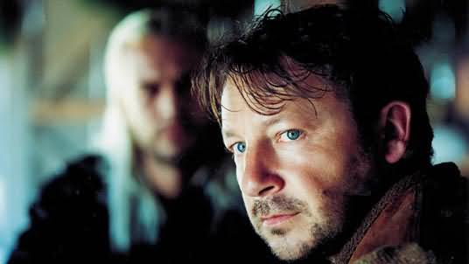
Trzy lata temu Festiwal Dwa Brzegi zainicjował retrospektywny przegląd wybitnych kreacji wielkich aktorów. Do tej pory naszymi gośćmi byli już Janusz Gajos, Krystyna Janda, Jerzy Stuhr. W tym roku zaprezentujemy kolejną złożoną osobowość – Zbigniewa Zamachowskiego.

Jest on jednym z najpopularniejszych aktorów swojego pokolenia. Grał między innymi w filmach Kazimierza Kutza ("Pułkownik Kwiatkowski", "Zawrócony", "Sława i chwała"), Krzysztofa Kieślowskiego ("Dekalog 10", "Trzy kolory: Biały") Andrzeja Wajdy, Jacka Borowskiego, Macieja Wojtyszki, Filipa Bajona i Wojciecha Marczewskiego. Jest laureatem licznych nagród, zarówno polskich ( Wiktory'93 i '96, Złota Kaczka'93, Nagroda Bardiniego'97) jak i zagranicznych – słowem "Boski Zamachowski”!

Na Dwóch Brzegach osobiście zaprezentuje wybrane role filmowe i teatralne. Cyklowi towarzyszyć będą również spotkania z aktorem, jego przyjaciółmi i współpracownikami.

- Lekcja kina – spowiedź twórcy filmowego

„Lekcja kina” to szczególna forma spotkania naszych specjalnych gości z festiwalową widownią. Artyści w bardzo osobisty sposób opowiadają o swojej fascynacji sztuką (nie tylko filmową), inspiracjach, mistrzach i mentorach, ale też o grzechach jakie popełnili na swojej drodze artystycznej. Ze spotkań wyłania się nie tylko portret twórcy, ale też bardzo ciekawa dyskusja na temat systemów wartości, światopoglądu, roli kultury i sztuki w życiu codziennym.
W tym roku zaproszenie do cyklu przyjął m.in. Grzegorz Królikiewicz

Jest duchem niespokojnym i niepokojącym polskiego kina, artystą samotnie błądzącym w poszukiwaniu tej jednej, jedynej 'prawdziwej' ścieżki zarówno dla duszy jak i dla sztuki.
Maria Kornatowska ("Film", 41/1986)

Grzegorz Królikiewicz – polski reżyser i scenarzysta filmowy, pedagog; autor wielu książek i esejów z zakresu teorii kina. W latach 1976-78 kierował telewizyjną Redakcją Faktu. Później był kierownikiem artystycznym Zespołu Filmowego "Aneks". Od 1981 jest pracownikiem naukowym w PWSFTviT w Łodzi, w 1997 uzyskał tytuł profesora zwyczajnego. Wykładał także na Filmoznawstwie na Uniwersytecie Łódzkim, na Wydziale Radia i Telewizji Uniwersytetu Śląskiego, w Wyższej Szkole Dziennikarskiej im. M. Wańkowicza w Warszawie, oraz w Krakowskiej Szkole Scenariuszowej. Od 1969 roku zrealizował kilkadziesiąt filmów dokumentalnych oraz pełnych przepychu i rozmachu widowisk teatru telewizji. Jako twórca filmów fabularnych zadebiutował w 1972 głośnym filmem "Na wylot". Grzegorz Królikiewicz jest laureatem wielu nagród, począwszy od Złotych Lwów na Festiwalu Polskich Filmów Fabularnych, Lajkoników na Krakowskim Festiwalu Filmowym, poprzez festiwale w Mannheim, Karlovych Varach, Montecatini czy Panamie.
W programie Festiwalu mini przegląd filmów Grzegorza Królikiewicza: „Zabicie ciotki”, „Fort13”, „Na wylot”. Każdą projekcję poprzedzi osobisty komentarz autora oraz prezentacja wybranego filmu krótkometrażowego. Finałem, 4 sierpnia (czwartek) po pokazie
"Na wylot", będzie Lekcja kina - spowiedź twórcy, Grzegorza Królikiewicza.
Od 2009 roku „Lekcje kina” są rejestrowane, tworząc archiwum Festiwalu Filmu i Sztuki DWA BRZEGI. Gośćmi cyklu byli już: Bob Rafelson, Bruno Barreto, Sławomir Grünberg, Wojciech Marczewski, Andrzej Titkow, Jerzy Stuhr, Sławomir Idziak, Piotr Szulkin, Filip Bajon, Jan Hrebejk.

- KINO MIĘDZY WERSAMI

Na Dwóch Brzegach zwracamy szczególną uwagę na związki literatury z kinem. W roku 2007, romans kina z literaturą obserwowaliśmy na przykładzie pracy Jiri Menzla na prozie Hrabala. Podczas podróży do Włoch, bohaterem filmowo – literackim będzie LEONARDO SCIASCIA. Ten poeta i prozaik sycylijski w wyjątkowy sposób portretuje współczesne Włoch. Jego historie opowiadają o codzienności tego kraju, wplatając w prozaiczny kontekst filozoficzną analizę społeczno-polityczną. Jego książki sprawiają wrażenie gotowych scenariuszy filmowych, dlatego tak często były przenoszone na ekran. Debacie na temat jego twórczości z udziałem polskich poetów i pisarzy towarzyszyć będzie przegląd filmów, które powstały w oparciu o prozę Leonardo Sciascia :
- „Dzień Puszczyka” reż. D. Damiani
- „Każdemu co mu się należy (od mafii)” reż. E. Petri
- „Cadaveri Eccelenti” reż. F. Rosi

Prześledzimy również włoskie inspiracje w twórczości Czesława Miłosza, Gustawa Herlinga Grudzińskiego, Adama Zagajewskiego.

- Niezależny Konkurs Filmów Krótkometrażowych

Dział Programowy postanowił wprowadzić zmiany do regulaminu Konkursu. Tym razem, amatorzy i studenci staną w szranki z profesjonalistami i absolwentami szkół filmowych.
Do konkursu zostaną zakwalifikowane filmy do 60 minut: fabuły, dokumenty, animacje oraz filmy eksperymentalne wyprodukowane w 2010 lub 2011 roku. Starsze filmy tylko warunkowo będą mogły zostać dopuszczone, o ile ich pokaz na Festiwalu będzie pierwszą prezentacją w Polsce. Nabór będzie prowadzony do 27 maja.
Udział w Niezależnym Konkursie Filmów Krótkometrażowych DWÓCH BRZEGÓW daje nie tylko okazję do zaistnienia na dużym ekranie, ale także do konfrontacji swoich pomysłów z najtrudniejszym i najbardziej wymagającym jurorem – czyli z publicznością. Nagrodę Główną (3000 zł) oraz dwa wyróżnienia (każde 1000 zł) przyznaje Niezależne Jury. Zgłoszenia do JURY należy przysyłać od 1 do 15 czerwca 2011r. Więcej szczegółów można znaleźć na www.dwabrzegi.pl

W ubiegłych latach Niezależne Jury przyznało następujące nagrody:
DWA BRZEGI 2008
- Nagroda Główna - Jakub Stożek za „Bez upadku”
- Wyróżnienia: Agnieszka Smoczyńska za „Aria Diva” oraz Jakub Wroński za „American Dream”
DWA BRZEGI 2009
- Nagroda Główna - Bartek Cierlica za "Grabarzy"
- Wyróżnienia: Erika Janunger za "Nieważkość" oraz Balbina Bruszewska za "Miasto Płynie"
DWA BRZEGI 2010
- Nagroda Główna Kuba Czekaj za „Ciemnego pokoju nie trzeba się bać”
- Wyróżnienia: Ivo Krankowski za „8 historii (Które nie zmieniły świata)” oraz Julia Kolberger za „Jutro mnie tu nie będzie”

Pozostałe krótkie formy filmowe będziemy prezentować w specjalnej sekcji „Na Krótką Metę”. Najkrótsze shorty pojawią się przed pełnymi metrażami w sekcjach „Wielkie Kino na Małym Rynku”, „Kocham Kino” i „Muzyka. Moja Miłość”. Apelujemy, aby ten krótki czas przed seansem został przywrócony Młodym!!!

- PLEBISCYT PUBLICZNOŚCI
Na Festiwalu Filmu i Sztuki DWA BRZEGI najważniejszym i jedynym jurorem jest publiczność. To ona wybiera najlepszy film, oddając swoje głosy w Plebiscycie Publiczności, który towarzyszy DWÓM BRZEGOM od ich pierwszej edycji. Biorą w nim udział filmy z sekcji „Świat pod Namiotem” i „Dokument” oraz premierowe filmy pełnometrażowe z innych sekcji wyprodukowane w 2010 i 2011. Widzowie oddają swoje głosy na specjalnych kuponach, oceniając filmy w skali od 1 do 5. Wyniki Plebiscytu Publiczności ogłaszane są w dniu zamykającym festiwal. Widzowie, biorący udział w Plebiscycie, mogą ubiegać się o uczestnictwo w praktykach podczas MFF w Wenecji, na które co roku zaprasza partner Festiwalu DWA BRZEGI. Warunkiem jest prawidłowe wypełnienie kuponu do głosowania i podanie danych kontaktowych na odwrocie. Losowanie zwycięzcy odbywa się podczas gali zamknięcia festiwalu.

AKREDYTACJE NA DWA BRZEGI
Biuro Prasowe czeka na wnioski akredytacyjne od 14 czerwca.
Wszystkie szczegóły znajdą się na www.dwabrzegi.pl

